## 文档一：**apply拼接SQL**

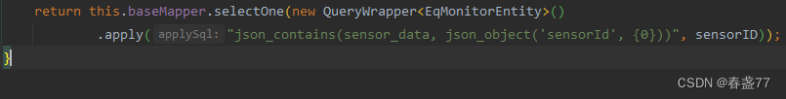

apply方法将‘sensorID’替换‘{0}’，替换后sql语句如下：

select * from table where json_contains(sensor_data, json_object('sensorId', 'sensorID'))

MySQL查询json数组的某个属性值

mysql5.7版本后支持json字段的检索查询

使用字段->'$.json属性'进行查询条件

使用json_extract函数查询，json_extract(字段, '$.json属性')

根据json数组查询，json_contains(字段, json_object('json属性', '参数值'))

[{"id": 2, "sensorId": "00002000112444000001"},

{"id": 1, "sensorId": "00002000112474000001"}]

1. 使用字段->'$.json属性'进行查询条件

select * from eq_monitor where sensor_data -> '$.sensorId' = '00002000112474000001';

2. 使用json_extract函数查询

select * from eq_monitor where json_extract(sensor_data, '$.sensorId') = '00002000112474000001';

3. 根据json数组查询

select * from eq_monitor where json_contains(sensor_data, json_object('sensorId', '00002000112474000001'))

apply方法定义

default Children apply(String applySql, Object... value) {

return this.apply(true, applySql, value);

}

Children apply(boolean condition, String applySql, Object... value);

参数说明：

condition：用于指定当前这个条件是否有效；如果为 true，则应用当前条件；如果为 false，则忽略当前条件。

applySql：要拼接的 SQL 语句，使用占位符 {0}、{1}...{n} 等用来替换参数。

params：参数列表，用于替换 applySql SQL 语句中的 {0}、{1}…{n} 等。